Залог семейного счастья в доброте, откровенности, отзывчивости.
Э. Золя
Семья для ребенка – это место его рождения и основная среда обитания. Она определяет очень много в жизни ребенка. Связь между родителями и детьми относится к наиболее сильным человеческим связям.

Благополучию вашего ребенка способствуют доброжелательная атмосфера и такая система семейных
отношений, которая дает чувство защищенности, любви и принятия, стимулирует и направляет его развитие.

Любовь родителей – величайший и незаменимый источник духовного и эмоционального развития ребенка, его нравственных качеств, чувство уверенности в себе, позитивного восприятия мира.

Влияние семьи
- Семья обеспечивает базисное чувство безопасности, которое является одним из основных условий нормального развития ребенка. Она дает ребенку возможность без опасений и страха взаимодействовать с внешним миром, осваивать новые способы его исследования и реагирования.
- Родители является источником необходимого жизненного опыта.
Дети учатся у них определенным способом и моделями поведения. Родители влияют на поведение ребенка, поощряя или осуждая определенный тип поведения, а также применяя наказания и определяя приемлемую для себя степень свободы действия ребенка.

- Общение в семье влияет на формирование мировоззрений ребенка, позволяет ему выработать собственные нормы, взгляды, идеи.

- Морально-психологический климат семьи — это школа отношений с людьми.

Отношения в семье оказывают решающее воздействие на развитие ребенка!

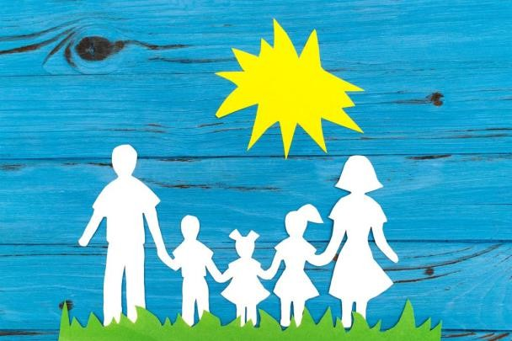

Берегите друг друга, Добротой согревайте. Берегите друг друга, Обижать не давайте… Берегите друг друга
Без притворства и лести. Берегите друг друга: Ненадолго мы вместе!
О. Высотская

Правила общения в семье:

- Начинать утро с улыбки;
- Отделять поведение ребенка от его сущности;
- Уметь «читать» ребенка;
- Не думать о ребенке с тревогой;
- Не сравнивать детей друг с другом;
- Хвалить часть и от души;
- Испытывать радость от совместной с ребенком деятельности.

Семья – это труд, друг о друге забота,
Семья – это много домашней работы.
Семья – это важно! Семья – это сложно!
Но счастливо жить одному невозможно!
М. Лангер
Счастливая семья – счастливый ребенок

Буклет для родителей

Подготовила воспитатель
Кошелева Любовь Анатольевна

